Autorica: Tamara Lajtman, prof.

Književnost i stvaralaštvo: Siniša Glavašević, Priča o gradu

nastava na daljinu

Udžbenik Hrvatski bez granica 8
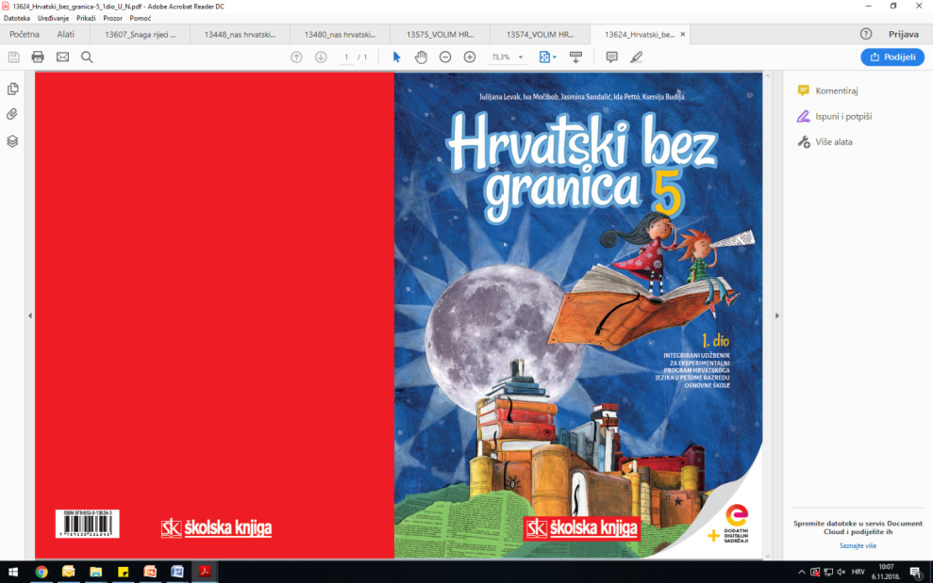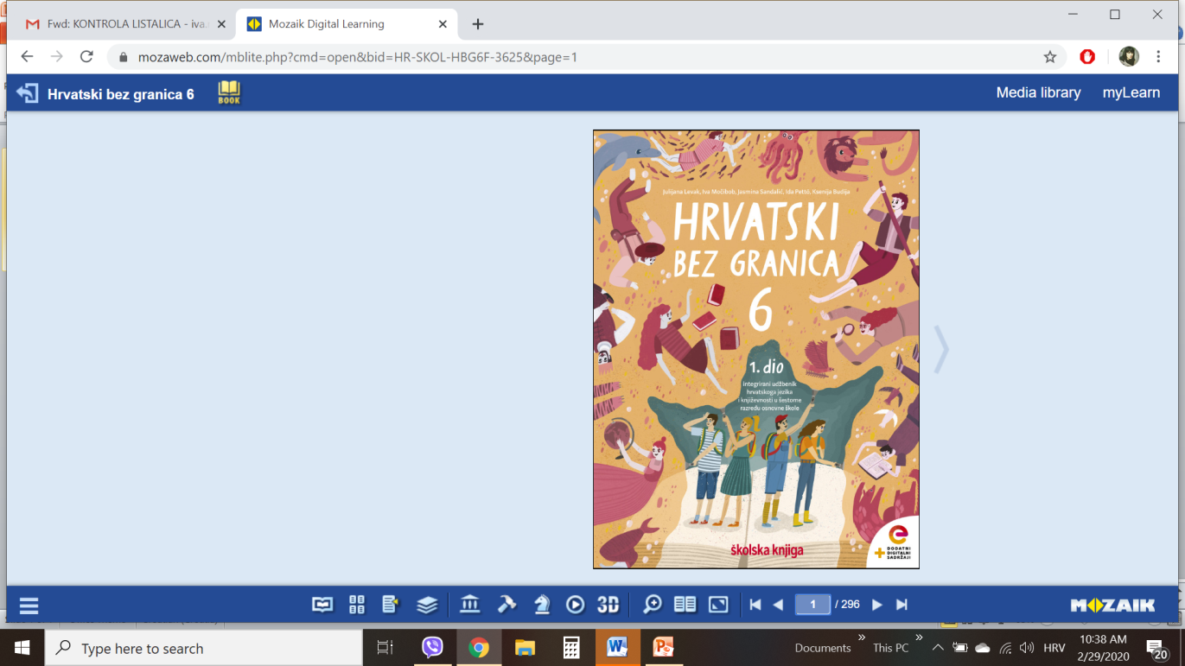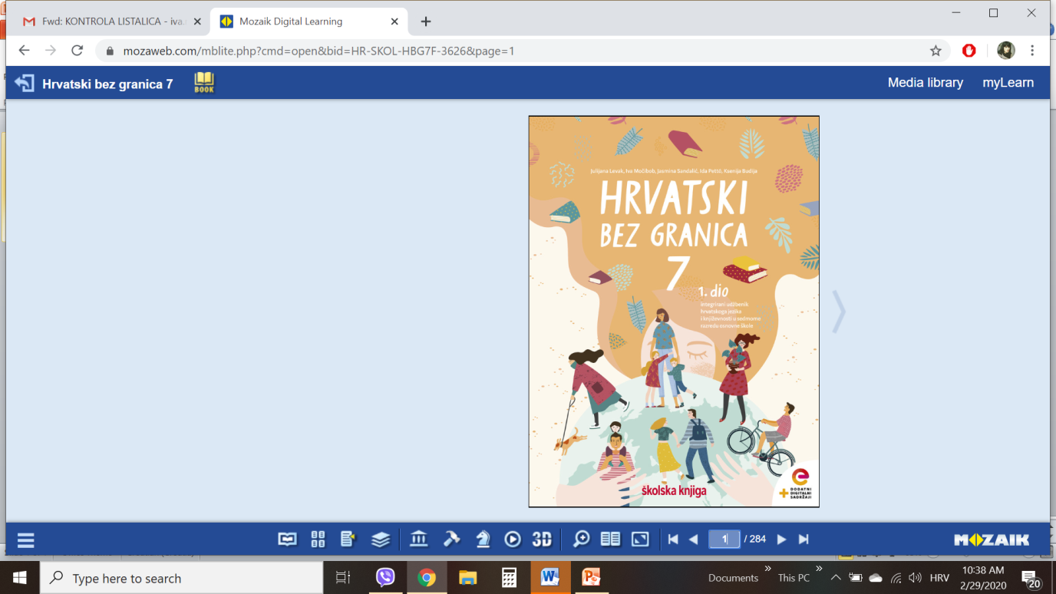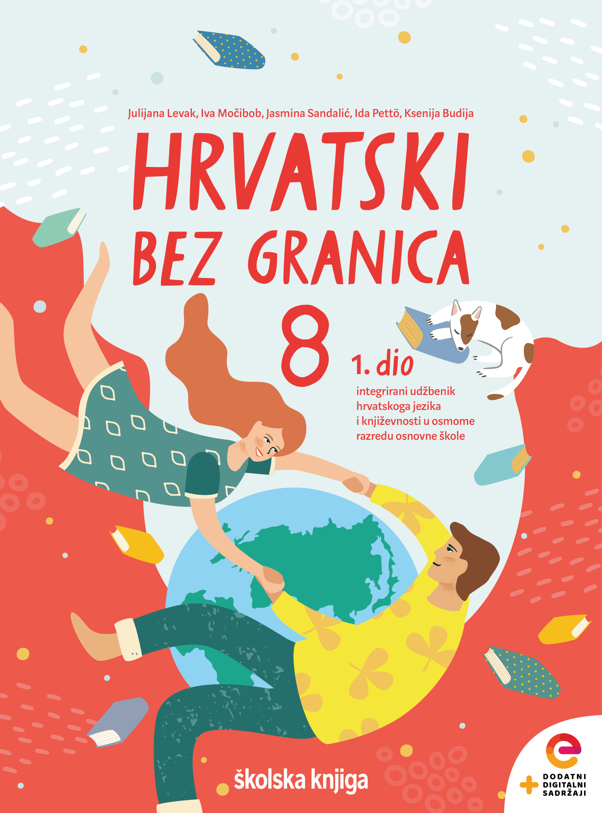

VRIJEME OSTVARIVANJA: _______________________________

BROJ SATI NASTAVE: 2 sata

Dragi učeniče / draga učenice, u satu koji slijedi ti ćeš:

- opisivati vlastite predodžbe i iskustva uspoređujući ih stavovima i vrijednostima u književnome tekstu
- razlikovati pripovjedača u 1. i 3. osobi
- prepoznati etičku vrijednost teksta te zaključak oblikovati u osnovnu misao.

Pažljivo čitaj upute u zadatcima. Aktivnosti su planirane za 2 nastavna sata. Planiraj vrijeme za svaku pojedinu aktivnost. Obavljene zadatke pošalji svojemu učitelju / svojoj učiteljici na dogovoreno mjesto i u dogovoreno vrijeme.

1. sat- KNJIŽEVNOST I STVARALAŠTVO: Siniša Glavašević, Priča o gradu

OPIS AKTIVNOSTI
1. aktivnost – bilježenje
Što znaš o stradanjima Vukovaraca i njihova grada tijekom Domovinskoga rata. Koliko je bitan medij (radio i televizija) u vrijeme takvih nepogoda? Zabilježi svoj odgovor u bilježnicu.
2. aktivnost – najava teme
Novinar Siniša Glavašević svakodnevnim je javljanjima u program Radio Vukovara hrabrio civile i branitelje tijekom strašnih razaranja grada Vukovara 1991. godine. Svojim je pričama uputio neke od najpotresnijih proturatnih poruka u Domovinskome ratu. Na današnjemu satu Hrvatskoga jezika upoznat ćeš ulomak Priče o gradu Siniše Glavaševića. Napiši naslov i ime autora u bilježnicu.

3. aktivnost – čitanje ulomka ili slušanje audiozapisa
Otvori 74. stranicu u udžbeniku Hrvatski bez granica 8, 1. dio (https://www.e-sfera.hr/prelistaj-udzbenik/2900355f-967b-4d8f-9a26-0899666e6938). Pročitaj tekst u udžbeniku ili uz pomoć poveznice poslušaj u digitalnome udžbeniku (https://www.e-sfera.hr/dodatni-digitalni-sadrzaji/d75b9474-8bf4-4ef1-987d-d0d102e4c2bb/ ).

4. aktivnost – provjeravanje razumijevanja slušanoga/pročitanoga ulomka
Nakon slušanja zvučnoga zapisa / čitanja ulomka usmeno odgovori na pitanja u rubrici Razumijem što čitam, u udžbeniku, str. 75.

5. aktivnost – prepoznavanje književnih pojmova
U bilježnicu odgovori na pitanja iz rubrike Učim i prepoznajem književne pojmove, udžbenik, str. 75. Odredi temu i ideju ulomka. Odredi pripovjedne tehnike.

2. sat- KNJIŽEVNOST I STVARALAŠTVO: Siniša Glavašević, Priča o gradu

1. aktivnost – digitalni udžbenik

U digtalnome udžbeniku, u rubrici Umjetnost riječi pogledaj i poslušaj Priču o gradu. (poveznica: https://www.youtube.com/watch?v=ZA_FBGVIl3g ). Videozapis traje oko 5 minuta.

2. aktivnost – digitalni udžbenik
U rubrici Umjetnost riječi, u digitalnome udžbeniku (poveznica: https://www.e-sfera.hr/dodatni-digitalni-sadrzaji/d75b9474-8bf4-4ef1-987d-d0d102e4c2bb/ ) riješi tri zadatka. Provjeri razumijevanje teksta i zaigraj igru vješala. Pripremi usmeno izlaganje o Glavaševićevoj Priči o djetinjstvu. Snimi ga diktafonom ili mobitelom.

3. aktivnost – digitalni udžbenik
U rubrici Povezujem i stvaram, u digitalnome udžbeniku (poveznica: https://www.e-sfera.hr/dodatni-digitalni-sadrzaji/d75b9474-8bf4-4ef1-987d-d0d102e4c2bb/ ) otvori poveznicu, doznaj tko je djevojčica u plavome kaputu i riješi zadatak.
4. aktivnost – digitalni udžbenik
U rubrici Povezujem i stvaram, u digitalnome udžbeniku (poveznica: https://www.e-sfera.hr/dodatni-digitalni-sadrzaji/d75b9474-8bf4-4ef1-987d-d0d102e4c2bb/ ) otvori prezentaciju Priče iz Vukovara. Pogledaj prezentaciju i riješi zadatak.
5. aktivnost – stvaralački zadatak
U rubrici Povezujem i stvaram, u digitalnome udžbeniku (poveznica: https://www.e-sfera.hr/dodatni-digitalni-sadrzaji/d75b9474-8bf4-4ef1-987d-d0d102e4c2bb/ ) pronađi pjesmu Ivane Simić Bodrožić „Soba 325“. Pročitaj pjesmu i riješi 2. zadatak u rubrici Izaberi po svojoj mjeri.

